# 会议纪要

## 2019年8月26日

北京理工大学计算机学院软件工程专业实训智能小组

~~---------------------------------------------------------------------------------------------------------------------------------~~

**会议时间：**2019年8月26日上午9：50

**会议地点：**北京理工大学8号楼2002

**主 持 人：**单纯

**参会人员：**所有有关人员

**记 录 人：**范杨帆

**会议议题：**

1. 智能演讲起草系统需求
2. 一些事项工作

**会议内容：**

2019年8月26日上午9：50,单纯老师召集此项目全体有关人员进行了第一次交流会议。会议主要是老师对小组项目进行一些需求介绍和我们需要做的工作。

1. **智能演讲起草系统需求**
2. 用户输入演讲稿关键要素，自动生成演讲稿模板。

（关键要素包括方向，结构，类型，地点，时间等一些可变的演讲稿关键因素。）

1. 用户根据自己的需要编辑生成的演讲稿模板。（用户可以直接进行编辑和修改，更加完善自己的演讲稿。）
2. **需要完成的工作**
3. 五种文档
4. 产品
5. 预算
6. **交流与联系**
7. 互留微信和联系方式

**会议照片：**

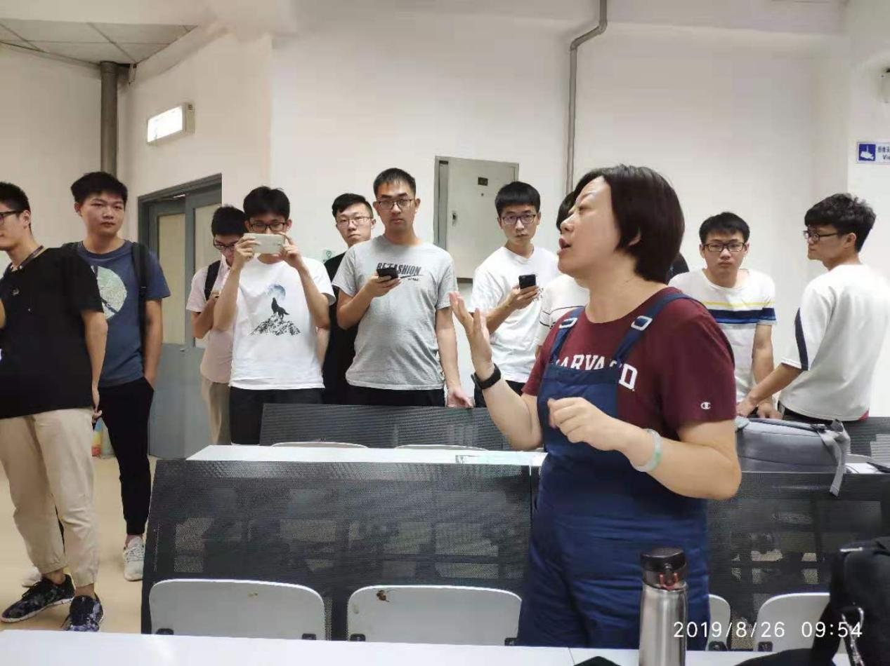

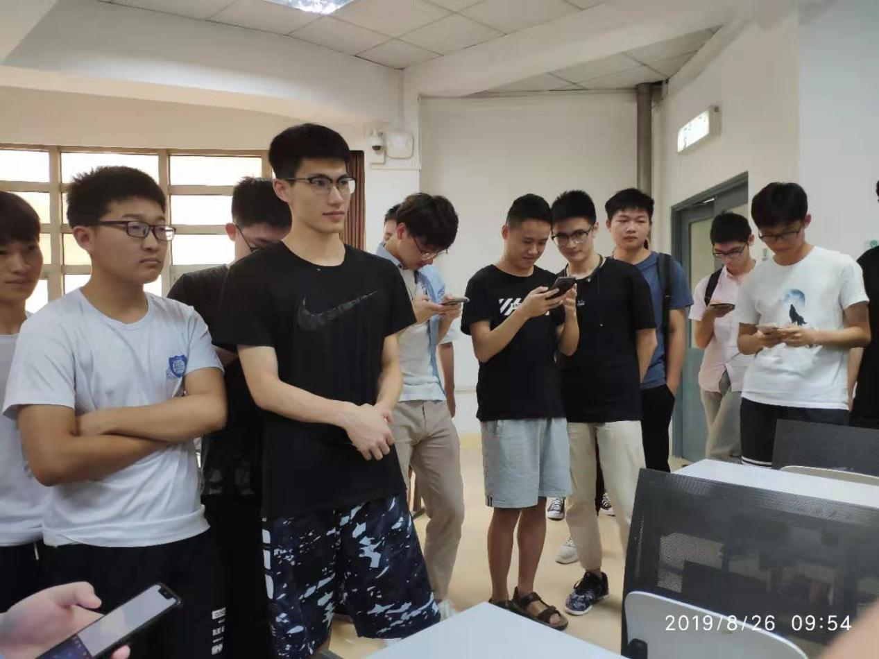

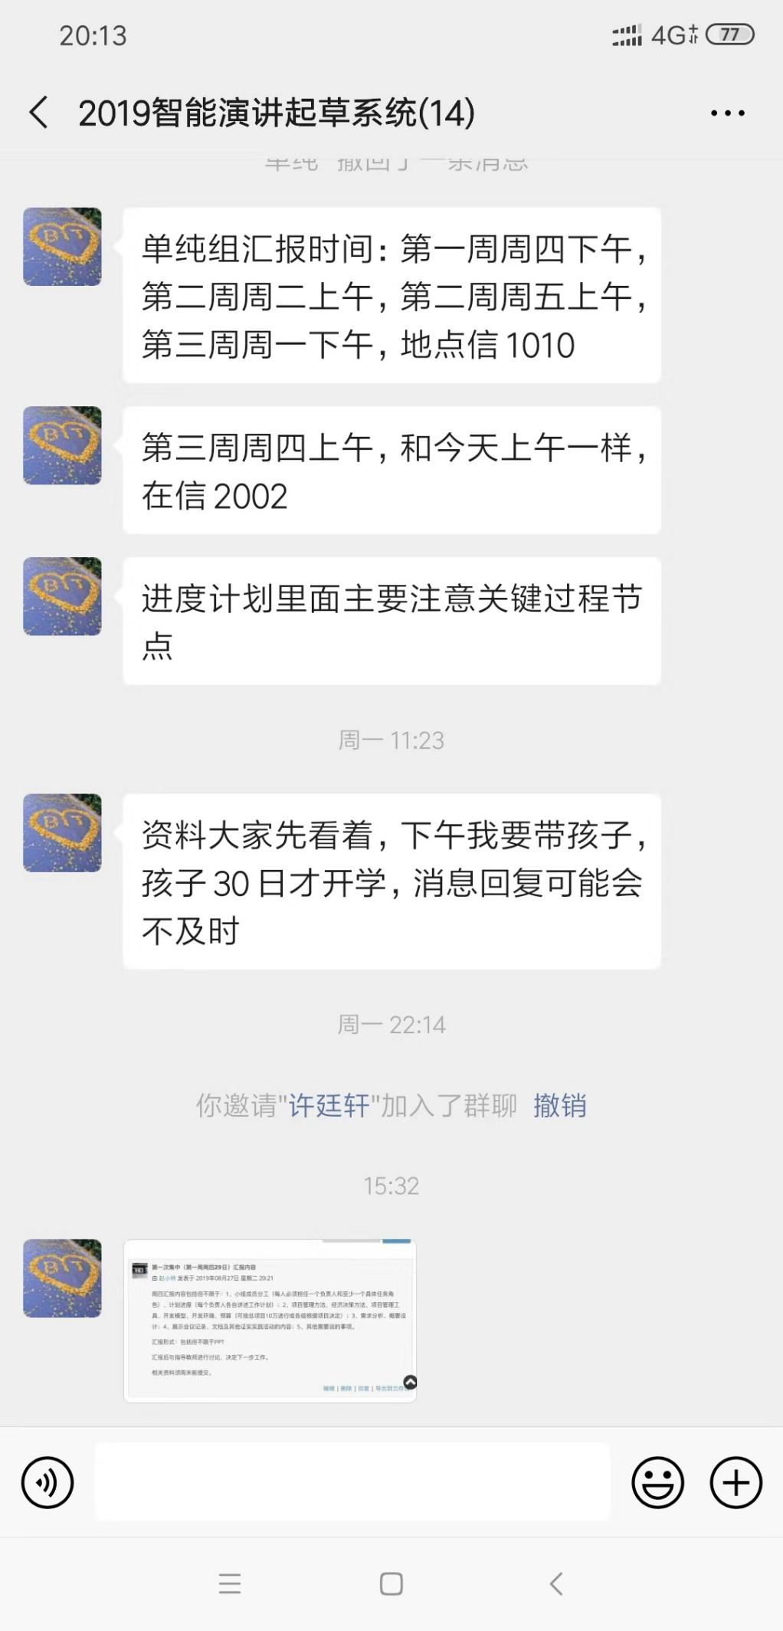

2019年8月26日